원기111년 혁신세미나
AI 시대,
원불교 교화 대전환 기획안
━━━━━
AI 시대, 원불교가 준비해야 할 것들
원기111(2026). 10. 8.
발표 윤관명 교무 (영광교구사무국)
CONTENTS
목차
Ⅰ. 제안 배경 3
1. 제안의 목적 3
2. AX란 무엇인가 3
3. AI는 원불교의 해석을 어떻게 놓치는가 3
4. 세 주체의 요구 3
Ⅱ. 현황 진단 5
1. 교단 조직의 구조적 과제 5
2. 되풀이되는 반복 구조 5
3. 이웃 종교의 움직임 5
Ⅲ. 제안의 방향과 과제 7
1. 해법의 방향 7
2. AI 시대 종교 조직의 10가지 준비 과제 7
3. 영역별 실행 방안 8
4. 예산 없이 바로 착수할 과제 9
Ⅳ. 추진 경로 10
1. 두 개의 경로 10
2. 원불교가 빠르게 변화할 수 있는 이유 10
3. 결단 경로의 핵심 투자 10
4. 사람이 바뀌어도 이어지는 구조 11
5. 기관 연계와 자율 실행(열린 제안) 11
Ⅴ. 실천 과제 12
1. 교단의 결단과 추진 일정 12
2. AX 위원회와 실행TF팀 구성 13
3. 출가교역자 AI 역량 강화 14
4. 원불교 교서 정본화 15
5. 교화콘텐츠 아카이브 16

Ⅰ. 제안 배경

1. 제안의 목적
핵심 이 제안은 AI 도입 사업이 아니라, 이미 시작된 변화에 교단이 어떻게 응답할 것인가에 관한 제안이다.
AI는 이 시대 물질개벽의 가장 뚜렷한 현상이다. 교도와 교역자는 이미 AI를 활용하고 있으며, 대중은 원불교에 관해 AI에게 먼저 묻는다. 따라서 과제는 AI의 도입 여부가 아니라, 이미 시작된 변화를 교화에 도움이 되는 방향으로 이끄는 데 있다. 이 제안은 효율 그 자체가 아니라, 교법이 정확하게 전해지고 사람이 공부와 교화의 자리에 바로 서게 하는 것을 목적으로 한다.

2. AX란 무엇인가
핵심 AX의 성패는 도입한 도구가 아니라, 덜어 낸 업무와 축적된 기록으로 가늠한다.
AX(AI Transformation)는 AI와 함께 일하고 교화하는 방식으로의 전환이다. 이 제안에서 AX는 다음과 같이 정의한다.
AX에 대한 오해 | AX의 본뜻
새 도구를 구매하는 일 | 업무를 덜어 교화에 집중하게 하는 일
사람을 대체하는 일 | 교법을 정확하게 전하는 일
새 업무를 늘리는 일 | 기록과 논의가 이어지게 하는 일

3. AI는 원불교의 해석을 어떻게 놓치는가
핵심 원불교의 정체성을 지키는 일은 새 용어를 만드는 데 있지 않고, 이미 쓰고 있는 용어의 해석을 분명히 하는 데서 시작한다.
원불교는 불교와 많은 개념·용어·의식을 공유하지만, 소태산 대종사께서 일원상 진리를 정립하고 신앙과 수행의 방법을 직접 제시하셨다는 점에서 분명히 구별된다. 특히 원불교는 교리를 설명할 때 삼학, 불공, 선과 같은 불교 용어를 그대로 쓰되, 그 의미를 새롭게 해석하였다. 불교 자료가 압도적으로 많은 일반 AI는 이 용어들을 불교의 의미로만 설명하기 쉽다. 이는 틀린 설명이라기보다 원불교의 해석을 놓친 설명이며, 그럴듯하게 보이기 때문에 오히려 발견하기가 어렵다.
구분 | 원불교 고유의 말 | 불교에서 온 말(원불교가 새롭게 해석)
예 | 일원상, 사은, 사요 | 삼학, 불공, 선
AI가 놓치는 방식 | 알지 못해 설명하지 못한다 | 불교의 해석으로만 설명한다
발견 가능성 | 누락이 쉽게 드러난다 | 그럴듯하여 오류를 발견하기 어렵다
예시 | ― | 삼학을 계·정·혜로만, 불공을 불전 공양으로만 설명
한편 원불교의 핵심 자료를 한곳에서 수집·정리·공유하는 통합 창구는 아직 확인되지 않는다. 기록물은 기록관리실, 출판물은 출판사, 학술 자료는 원불교사상연구원, 행정 자료는 원티스, 기사와 영상은 원불교신문·원음방송에 각각 분산되어 있다.
▶ 시사점 교단이 스스로를 정확히 설명할 근거를 정비하고 연결하지 않으면, AI는 그 빈자리를 불교의 설명으로 채우게 된다.

4. 세 주체의 요구
핵심 세 주체의 요구가 한곳에서 만난다는 것은, 하나의 준비로 여러 요구에 함께 응답할 수 있다는 뜻이다.
주체 | 요구 | 우려
교도 | 원전에 근거한 정확한 교법 정보  고령·원거리·해외 교도의 접근성  청년·3040 세대의 접점  교당 운영에 참여할 역량과 도구 | AI가 신앙생활과 교무의 역할을 대신하게 되지는 않는가
교화현장 교무 | 홀로 감당하는 교화 준비와 행정 업무의 경감  교당 간 소통 창구와 공통 매뉴얼  법회·상담·교육에 집중할 시간  상담·개인정보를 다루는 안전한 기준 | 역할이 대체되거나 AX가 또 하나의 업무 부담이 되지는 않는가
중앙총부 | AI 관련 공식 결정 창구  부서 간 데이터 공유와 문서 표준화  인사이동에도 이어지는 업무  인력 감소 속 정책을 뒷받침할 데이터 | 추진 부담이 실무자의 추가 업무로 돌아오지는 않는가
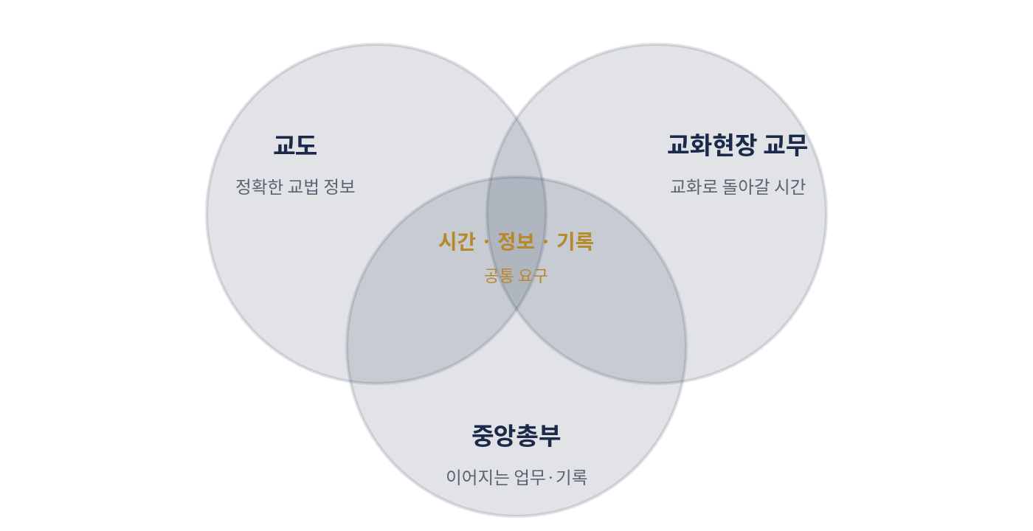
그림 1. 세 주체의 요구와 교집합
근거: AX 연구회 팀장 회의(원기111.8.26.), 「원불교 인적구조 생태계 전환을 위한 인력수급계획 수립 연구」 최종보고서, 연구회 논의. 실태조사로 검증 예정.
▶ 공통 요구 교화에 집중할 시간 · 믿을 수 있는 정보 · 끊기지 않는 기록. 이 제안의 모든 과제는 이 세 가지 요구에 응답하기 위한 것이다.

Ⅱ. 현황 진단

1. 교단 조직의 구조적 과제
핵심 이 과제들은 개별적인 문제가 아니라, 서로를 악화시키며 맞물려 있는 하나의 구조이다.
- 교역자 감소와 중간 관리자층의 약화, 교무 1인의 과부하, 소인원 교당의 증가
- AI 관련 공식 결정 창구의 부재, 실무자의 추가 업무 부담 인식
- 부서 간 데이터 단절, 문서 비표준화, 인사이동에 따른 업무 맥락 단절
- 수위단회 전문위원과 교정원 위원회는 있으나, 연구·실행·정책을 잇는 기능의 한계

2. 되풀이되는 반복 구조
핵심 따라서 무엇을 새로 시작할지보다, 시작한 일이 멈추지 않게 하는 방법을 먼저 물어야 한다.
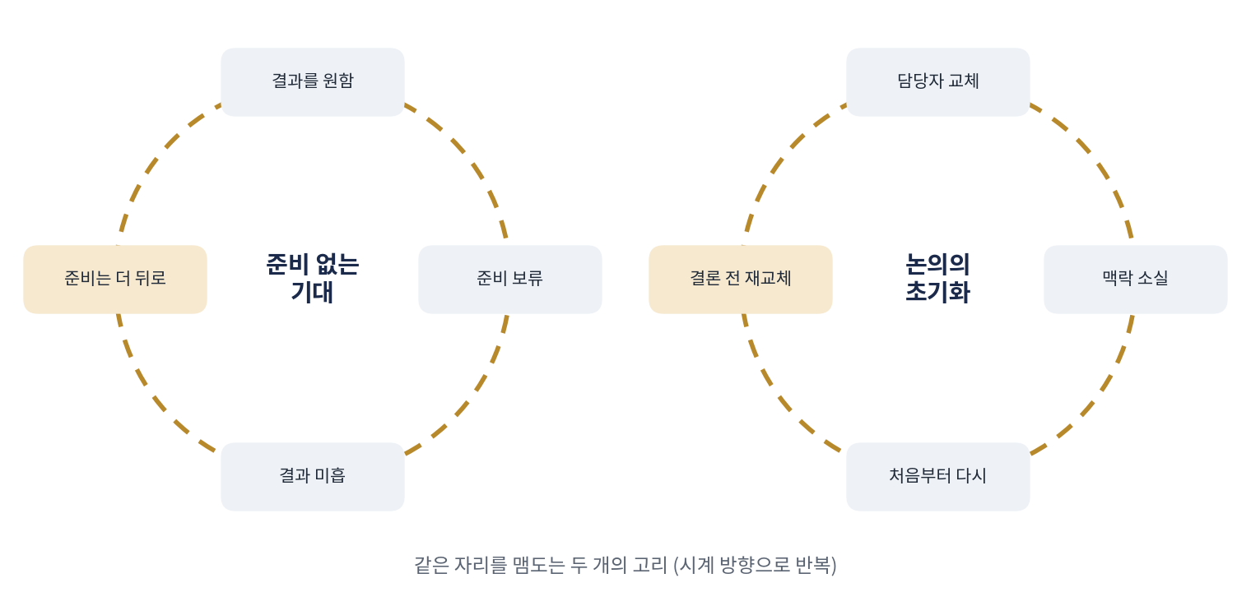
그림 2. AX 추진을 가로막아 온 두 개의 고리
문제는 개별 부서나 개인이 아니라, 서로 맞물려 스스로를 강화하는 순환 구조에 있다. 특히 앞의 두 고리가 AX 추진을 가로막아 왔다.
반복 구조 | 흐름
준비 없는 기대 | AI 성과에 대한 기대 → 예산·인력 부족으로 준비 보류 → 기대에 못 미치는 결과 → 준비의 지연
논의의 초기화 | 담당자·결정권자 교체 → 논의 맥락 소실 → 원점 재논의 → 결론 전 재교체
과부하 | 인력 감소 → 교무 업무 증가 → 교화 시간 감소 → 교도 감소 → 인력·재정 감소
기록 단절 | 인사이동 → 맥락 단절 → 원점에서 재시작 → 기록할 여력 부족 → 다시 단절
증상 처방 | 문제 발생 → 위원회·행사·개인 헌신으로 대응 → 구조는 그대로 → 업무 누적과 소진 → 문제 재발
▶ 진단 가장 큰 낭비는 예산 부족이 아니라 매번 원점에서 다시 시작하는 데 드는 시간이다. 인력과 예산을 늘리기보다 정보의 흐름과 운영 규칙을 바꾸는 것이 더 효과적이면서 비용도 적게 드는 방법이다.

3. 이웃 종교의 움직임
핵심 출발은 늦었지만, 무엇이 신뢰를 만드는지 이미 검증된 사례를 참고할 수 있다.
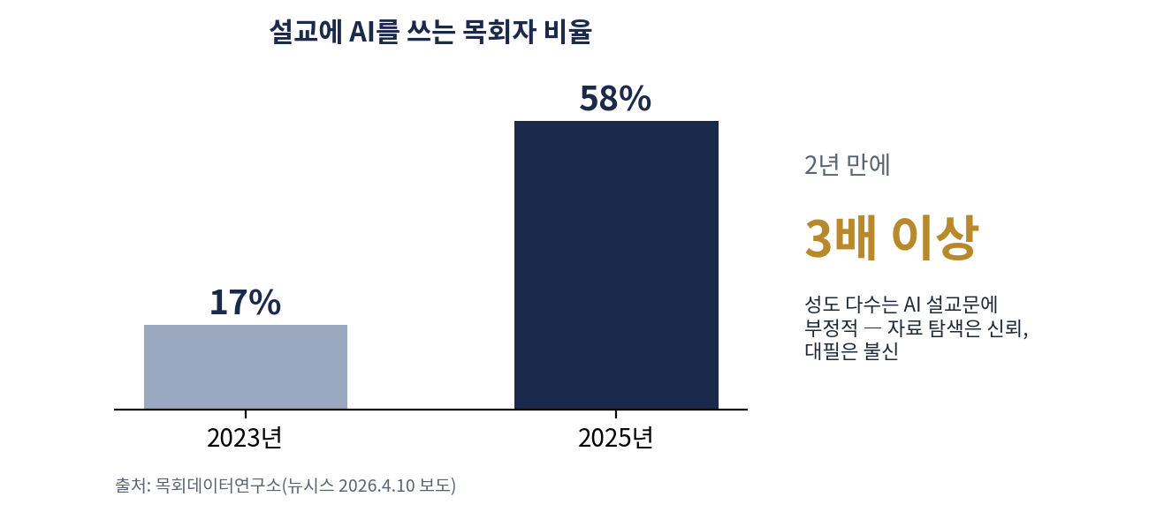
그림 3. 설교에 AI를 쓰는 목회자 비율의 변화
종교 | 주요 활용 | 시사점
개신교 | 설교에 AI를 쓰는 목회자 2023년 17% → 2025년 58%. 성경공부·행사 기획·기도문 작성 등으로 확대. 성도 다수는 AI 설교문에 부정적 | 자료 탐색은 신뢰를, 대필은 불신을 낳음
천주교 | 공식 문서만 근거로 출처와 함께 답하는 교리 AI 운영 | 검증된 자료와 출처가 신뢰의 핵심
불교 | 법문·상담 챗봇, 명상 추천, 검증 데이터 기반 AI 로봇, 기록유산을 정본화한 통합 아카이브 | 체험형 콘텐츠와 통합 저장소 모델
미국 개신교단 | AI가 만든 새 고통(상실·사기·의존)을 돌보는 목회 지침 | AI 시대의 돌봄도 교역자의 새로운 과제
출처: 목회데이터연구소(뉴시스 2026.4.10), 삼육대 연구진(2026.5), 연합뉴스(2026.5.25), 뉴시스(2026.5.22), 미국장로교 뉴스서비스(2026.8.28), 불교저널(2014.7.16) 등.

Ⅲ. 제안의 방향과 과제

1. 해법의 방향
핵심 추진의 순서가 곧 전략이다. 도구의 도입은 마지막 단계에 둔다.

그림 4. 착수의 순서
▶ 원칙 AI를 도입하기 전에 불필요한 업무를 덜어 내고 정보가 흐르게 한다. 준비가 갖추어지면 AI는 선순환을 앞당기지만, 준비 없이 도입하면 악순환을 앞당기는 또 하나의 부담이 된다.
착수 순서 | 내용
① 빼기 | 관행적으로 유지되지만 활용되지 않는 보고·서류·회의를 먼저 줄인다.
② 가시화 | 반복 업무별 소요 시간을 파악하여 기준선을 마련한다.
③ 정보 흐름 복원 | 문서 표준화, 인수인계 서식, 결정 사항과 근거의 누적 기록
④ 규칙화 | 인수인계 기록 의무화, 표준 양식, "새 업무를 더하면 기존 업무 하나를 뺀다"는 원칙
⑤ 작은 실험 → 측정 → 확산 | 최소 단위로 시범 운영하고 기준선 대비 변화를 확인한 뒤, 동료 사례 공유를 통해 확산한다.

2. AI 시대 종교 조직의 10가지 준비 과제
핵심 10가지는 새로 벌일 사업의 목록이 아니라, 교단이 마땅히 갖추어야 할 자기 정비의 목록이다.
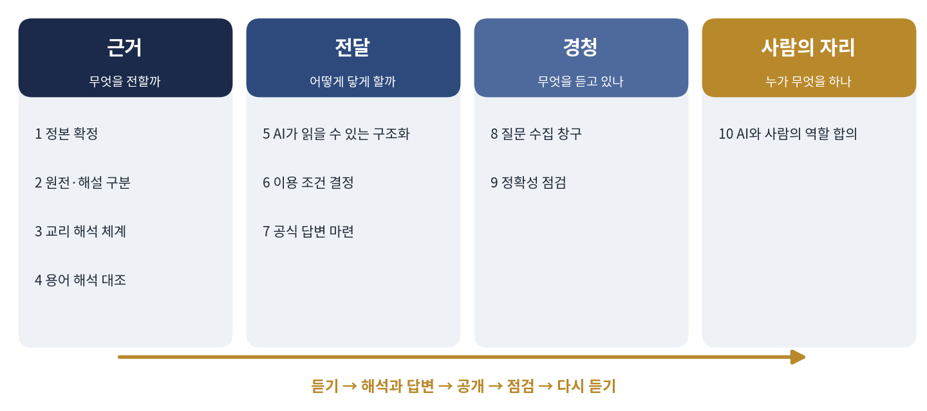
그림 5. 네 층위의 10가지 준비 과제
AI 시대에 종교 조직이 갖추어야 할 준비는 다음 10가지 과제로 정리된다. 이는 새로운 사업이 아니라 교단의 자기 정비이며, AI 시대는 이 일을 더 이상 미룰 수 없게 만들었을 뿐이다.
층위 | 과제 | 핵심 내용 | 관련 기관(예시)
근거 | 1. 정본 확정 | 원전의 기준 판본 확정, 출전 표기 원칙 | 수위단회, 교서 편찬 기능, 사상연구원
근거 | 2. 원전·해설 구분 | 원전, 공식 해석, 개인 견해를 구분해 표시 | 교화훈련 기능, 교법해설 실천연구회
근거 | 3. 교리 해석 체계 | 해석 권한·절차 명확화, 공인된 해석의 축적과 관리, 이견 병기, 해석 요청 경로 | 수위단회, 사상연구원
근거 | 4. 용어 해석 대조 | 불교에서 온 용어의 불교적 의미와 원불교 해석을 원전 출처와 함께 대조 | 사상연구원, 교법해설 실천연구회
전달 | 5. AI가 읽을 수 있는 구조화 | 텍스트화, 장·절·출전 구조화, 공식 웹 공개 | 정보 기능, 원광대
전달 | 6. 이용 조건 결정 | 저작권과 이용 허락 범위 | 총무·법무 기능, 출판사
전달 | 7. 공식 답변 마련 | 대중이 실제로 묻는 질문의 공식 답변 | 교화연구소, 신문·방송
경청 | 8. 질문 수집 창구 | 질문 수집 채널, 익명 데이터 관리, 분석과 환류 | 정보 기능, 정책연구소
경청 | 9. 정확성 점검 | 혼동 질문 평가 세트로 주요 AI 정기 점검 | 실행TF, 원불교대학원대학교
사람 | 10. AI와 사람의 역할 합의 | AI가 보조할 일과 사람이 맡을 일의 기준 | 교정원, 교구
관련 기관은 조직 개편에 따라 조정이 필요한 기능 단위 예시이며, 기관과의 협의를 거쳐 확정한다.
- 교리 해석 체계(3)와 용어 해석 대조(4): 두 과제는 하나의 작업이 지닌 두 측면이다. "AI는 교리를 해석하지 않는다"는 원칙은 교단이 공인한 해석이 축적되어 있어야 성립하며, 불교에서 온 용어의 원불교 해석을 정리하는 일이 곧 그 축적의 출발점이다. 새 기구를 만들자는 것이 아니라 기존 권한과 절차를 명확히 하고, 해석을 원전 출처와 함께 쌓아 가자는 것이다. 용어 해석 대조는 다음과 같은 틀로 작성한다.
용어 | 일반적으로 알려진 불교적 의미 | 원불교의 해석 | 원전 출처
삼학 | 계·정·혜 | 정신수양·사리연구·작업취사, 일상 속 동정간 공부 | 『정전』 교의편 삼학
불공 | 불보살께 올리는 공양으로 흔히 이해됨 | 처처불상 사사불공, 당처에 올리는 사실적 불공 | 『정전』 교의편, 『대종경』 교의품
선 | 주로 좌선 수행으로 이해됨 | 무시선 무처선, 때와 곳을 가리지 않는 선 | 『정전』 수행편 무시선법
예시 초안이며, 해석의 표현과 원전 장절은 교리 검토를 거쳐 확정한다.
- 질문 수집 창구(8): 공식 웹 질문 창구, 원전 검색어 기록, 교당 질문 수집 서식, 신문·방송의 독자 질문을 모으고, 개인 식별 정보를 제거해 분석한다. 개인 고민이 담긴 질문은 데이터로 쌓지 않고 교무에게 연결한다.
- 순환: 듣기(8) → 해석과 답변(3·7) → 공개(5·6) → 점검(9) → 다시 듣기. 이 순환이 지속되면 공인된 응답이 축적되고 교단의 정체성이 선명해진다.
- 교법 지식 통합 저장소: 기록관리실·사상연구원·출판사·정보 기능을 잇는 통합 저장소를 구상한다. 외부 연구 지원 사업과 연계해 재원을 마련할 수 있다.

3. 영역별 실행 방안
핵심 현장이 체감하는 변화가 있어야 AX는 행정 과제가 아니라 교화의 도구로 받아들여진다.
영역 | 실행 방안 | 달라지는 것
교화현장 | 교화 준비 지원(설교 자료, 교재·주보 초안), 교당 행정 표준 서식, 통합·순회 교당 공통 매뉴얼과 소통 채널, 안전 사용 기준, 교무 AI 문해력 교육 | 설교 자료 조사와 주보 제작 시간이 줄어, 법회와 상담에 더 많은 시간을 쓴다.
교도 | 원전 검색·학습 도구, 교도 AI 문해력 교육, 고령·원거리 교도 접근성 개선, 청년·3040 체험형 공부 콘텐츠, 자율 운영 교당용 간편 도구 | AI를 통해서도 원전과 출처가 분명한 원불교의 답을 얻는다.
중앙총부 | 문서 표준화, 인수인계 서식, 부서 간 데이터 공유 저장소, 회의·결정 기록 순환, 정책 데이터 분석 지원 | 같은 양식과 남겨진 기록으로 인사이동에도 업무가 이어진다.
▶ 운영 기준 모든 방안은 새 업무를 부과하지 않고 기존 업무를 줄이는 방식으로 설계한다. AI는 교리를 해석하지 않으며, 원전을 찾고 출처를 밝히는 데까지 돕는다. AX는 인력 감축의 수단이 아니라 줄어든 인력으로도 기능을 유지하게 하는 도구이다. 교적·상담 내용·마음공부 일기 등 민감 정보는 외부 AI에 입력하지 않으며, 업무에는 입력 내용을 저장하거나 AI 학습에 쓰지 않는 교단 승인 업무용 계정만 사용한다. 필요한 경우에는 교단 내부 환경에서만 처리한다.

4. 예산 없이 바로 착수할 과제
핵심 예산이 없다는 것이 착수를 미룰 이유는 되지 않는다. 지금 할 수 있는 일이 분명히 있다.
과제 | 내용 | 관련 과제
세 주체 실태조사 | 교무의 AI 사용 실태와 우려, 교도 의견, 총부 반복 업무와 소요 시간(기준선) | 8, 10
기준 문서화 | 업무 경계선 기준표, 안전 사용 기준, 인력 감축 비적용 원칙 | 10
정본 정비 기준 수립 | 대상 원전, 판본 확정 원칙, 출전 표기 방식 | 1, 2
용어 해석 대조 착수 | 불교에서 온 핵심 용어부터 불교적 의미·원불교 해석·원전 출처를 대조 | 3, 4
혼동 질문 점검 | 일반 AI의 현재 답변 점검 자료 | 9
결정 기록부 개시 | 논의·결정·보류의 이유를 누적 기록 | 연속성

Ⅳ. 추진 경로

1. 두 개의 경로
핵심 결단은 방향을 바꾸는 것이 아니라 속도를 바꾼다.
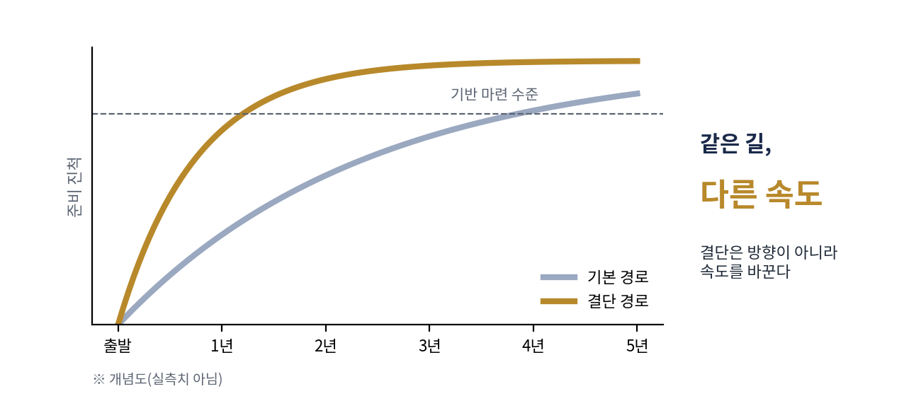
그림 6. 기본 경로와 결단 경로 (개념도)
구분 | 기본 경로(현행 여건 내 추진) | 결단 경로(교단의 과감한 결정)
출발 | 가능한 과제부터 단계적으로 | 교단 결의에 따른 일괄 착수
추진 주체 | 준비단과 자발적 참여(겸임) | 전담 조직과 전담 인력
정본·용어 정비 | 기준 수립과 핵심 용어부터 단계적으로 | 기한을 정한 집중 사업, 전문 인력 투입
도구와 저장소 | 공통 서식과 공유 저장소 | 교법 지식 통합 저장소와 원전 검색 도구
교육 | 앵커 교무 중심 동료 확산 | 전 교무 집중 교육과 도구 지원
기대 시기 | 기반 마련까지 수년 | 핵심 기반을 1~2년 안에
▶ 관점 두 경로는 방향이 같고 속도가 다르다. 기본 경로로 시작하더라도 결단이 내려지면 언제든 결단 경로로 전환할 수 있도록 설계한다. 순서는 지키되 속도를 높인다.

2. 원불교가 빠르게 변화할 수 있는 이유
핵심 원불교에 부족한 것은 여건이 아니라 결정이다.
- 혁신의 전통: 개교표어와 소태산 대종사의 불교 혁신은 그 자체로 시대 변화에 대한 응답이었다. AI 시대를 준비하는 일은 이 전통을 잇는 일이다.
- 결정이 전달되는 구조: 수위단회와 교정원을 중심으로 한 교단 체제는 결정이 교구와 교당까지 한 방향으로 전달될 수 있다.
- 비교적 명확한 교서 체계: 소태산 대종사께서 교리를 직접 정립하셨기에 정본 정비의 범위를 분명하게 정할 수 있다.
- 규모의 이점과 이미 갖춘 기반: 전 교무 교육과 확산을 짧은 기간에 이룰 수 있으며, 기록관리실·원티스·원광대학교·원불교대학원대학교·원불교신문·원음방송 등의 기반을 이미 갖추고 있다.

3. 결단 경로의 핵심 투자
핵심 무엇에 먼저 투자하느냐가 결단 경로의 성패를 가른다.
순위 | 투자 항목 | 내용과 기대 효과
1 | 전담 조직과 전담 인력 | 겸임이 아닌 전담 인력으로 논의가 초기화되는 고리를 끊는다.
2 | 정본·용어 정비 집중 사업 | 모든 과제의 지렛점인 교법 데이터를 기한 안에 완성한다.
3 | 통합 저장소와 원전 검색 도구 | 대학·전문기관과 협력해 출처가 분명한 원불교의 답을 제공한다.
4 | 전 교무 도구 지원과 집중 교육 | 준비·행정 시간을 교화로 돌린다.
5 | 질문 수집 창구의 공식 개설 | 교도와 대중의 물음을 교화 정책의 근거로 삼는다.
6 | 외부 재원 연계 | 정부·학술 지원 사업에 대학과 공동 참여하여 부담을 나눈다.
과감한 투자는 도구 구매보다 준비 과제를 앞당기는 데 먼저 쓰여야 한다. 준비 없이 도구부터 도입하면 "준비 없는 기대"의 고리를 가속할 뿐이다.
결단 경로에 필요한 비용은 다음과 같이 구성된다.
구분 | 내용 | 비용의 성격
인력 | 실행TF 전담 인력 | 연간 운영비
정본 데이터 구축 | 기본경전의 텍스트화·검수·구조화 | 초기 구축비
원전 검색 도구 | 의미 기반 원전 검색 도구의 개발과 운영 | 초기 구축비, 연간 운영비
운영·보안 | 승인 업무용 계정 이용료, 보안, 유지보수 | 연간 운영비
교육·도구 지원 | 교무 AI 문해력 교육, 승인 도구 이용 지원 | 연간 운영비
세부 금액은 교정원 기획 단계에서 협력 기관의 견적을 받아 산정한다. 교단의 자부담은 정부·학술 지원 사업 공동 참여, 비영리 단체 대상 소프트웨어 지원 프로그램 활용, 대학·전문기관과의 협력을 통해 최소화한다.

4. 사람이 바뀌어도 이어지는 구조
핵심 지속성은 사람의 열정이 아니라 구조에서 나온다.
- 참여 구조: 누구나 참여하는 공부 모임, 네 개의 참여 연구 트랙(교화 현장·교도 지원·총부 행정·정본·기록), 동료 사례 발표회
- 승계 구조: 핵심 업무는 2~3인 공동 담당, 임기 엇갈림, 임기 안에 완결 가능한 과제 단위
- 논의의 기억: 결정 기록부와 논의 경과 문서를 유지하고, 인수인계에 "진행 중인 논의"를 포함
- 보람의 구조: 발표 기회, 교단지 게재, 도구 지원 등으로 참여가 인정으로 이어지게 함

5. 기관 연계와 자율 실행(열린 제안)
핵심 연계를 기다리기보다 각 기관이 먼저 시작한 일이 연계의 출발점이 된다.
기관 간 연계는 확정안이 아니라 해당 기관과 함께 설계할 열린 제안이다. 연계 이전에도 각 기관은 자기 권한 안에서 한 가지씩 시작할 수 있으며, 안전(민감 정보를 외부 AI에 입력하지 않음)·경계(AI는 교리를 해석하지 않고 출처를 밝힘)·공유(결과를 공통 서식으로 남김)의 세 가지 기준만 함께 지킨다.
기관 | 연계와 자율 실행(예시) | 열린 협의 과제
교정원(기능 단위) | 사업계획·예산 편입, 표준 양식·인수인계 서식, 부서별 반복 업무 1건 시범 | 개편 확정 후 소관 매핑
연구기관 | 정책연구소·교화연구소·사상연구원·마음인문학연구소·교법해설 실천연구회의 공동연구 협의체, 실태조사·용어 해석 대조·교안 개발 | 기관별 역할 분담
대학·대학원 | AX 과제의 논문 주제화, 예비교무 AI 문해력 교육, 원전 데이터 구조화 협력, 재가 교수진 참여 | 학위 과정과의 연결 방식
원불교신문·원음방송 | AI와 신앙생활 기획, 용어 바로 알리기, 독자 질문 수집 | 질문 데이터 공유 방식
교구·교당·재가 단체 | 교무회의 사례 나눔, 통합·순회 교당 매뉴얼, 교도 교육, 질문 수집, 정본 대조 검수 봉사 | 시범 교구 선정 방식

Ⅴ. 실천 과제
이 장은 교단의 결단과 추진 일정(1), 이를 실행할 추진 체계(2), 그리고 10가지 준비 과제 가운데 우선 추진할 세 과제(3~5)로 구성된다. 출가교역자 AI 역량 강화는 과제 10(AI와 사람의 역할 합의)과 교무 문해력 교육에, 교서 정본화는 과제 1~5에, 교화콘텐츠 아카이브는 과제 5~7에 해당한다.

1. 교단의 결단과 추진 일정
핵심 인력은 줄고 조직은 새로 짜이는 지금이 AX를 교단의 일하는 방식으로 정착시킬 적기이다.

1) 인력수급의 현실
교단의 인력 구조는 이미 전환점에 이르렀다. 원기111년 인력수급계획 세미나에서 확인된 현실은 다음과 같다.
구분 | 현황
전무출신 지원자 | 원기100년 32명 → 원기111년 15명
인적 구조 | 교역자 1,432명 가운데 1급이 54.7%, 5급이 7.6%인 항아리형 구조  향후 10년간 해마다 40~50명 이상 퇴임, 신규 배출은 연 10명 안팎
데드크로스 | 원기120년대 초반, 누적 퇴임 전무출신 수가 집무자 수를 넘어설 전망
교화 현장 | 1인 근무 교당의 증가(예: 전북교구 농촌 7개 지구 교당의 85.71%가 교무 1인 상주)
출처: 원기111년 인력수급계획 제2차 세미나 발표 자료(교정원 기획실·교육부·전북교구 발표).
▶ 시사점 사람이 줄어드는 만큼 한 사람이 감당하는 일을 줄이지 않으면 교화의 자리가 비게 된다. AX는 인력 감축의 수단이 아니라, 줄어든 인력으로도 교화의 기능을 지키는 길이다.

2) 교정원 조직개편과 AX의 적기
교정원은 원기112년 새 체제를 준비하고 있다. 인력수급 세미나는 위기의 본질을 인력의 양적 결손이 아니라 기존 교화 방식과 조직 구조의 노후화로 보았고, "정책 제안에서 실행체계 구축으로"를 전환 방향의 하나로 제시하였다. AX는 바로 이 실행체계의 한 축이다.
- 새 체제를 설계하는 지금 AX 위원회와 실행TF를 함께 세우면, 사후에 별도로 덧붙이는 것보다 부담이 적고 지속성도 높다.
- 과제는 부서 이름이 아니라 기능(문서·기록, 교육, 교화 콘텐츠, 교법 데이터) 단위로 설계하여, 개편의 결과와 관계없이 이어지게 한다.
- 개편으로 정리하는 업무와 AX로 경감하는 업무를 함께 설계하면, 새 체제는 출발부터 업무 부담이 가벼운 구조를 갖출 수 있다.

3) 의지와 결단: 교정원이 기획하고 수위단회가 결의한다
앞의 모든 제안이 실현되려면 교단의 명확한 결정이 있어야 한다. 교정원이 AX 추진을 기획하고, 수위단회가 결의로 힘을 실어, 신속하고 과감하게 추진한다. 결의에는 다음을 명시하여 지도부가 바뀌어도 추진이 이어지게 한다.
항목 | 내용
기한 | 단계별 목표 시점과 첫 성과의 시한
책임 주체 | AX 위원회와 실행TF(다음 절)의 설치와 권한
보고 의무 | 수위단회에 대한 정기 보고와 교단 구성원에 대한 공개 보고
예산 | 예산이 수반되는 사항은 중앙교의회 의결 경로를 거친다.

4) 출범 후 100일의 약속
신뢰는 선언보다 결과에서 나온다. 위원회와 실행TF가 출범하면 100일 안에 다음과 같은 가시적 성과를 내고 이를 공개한다.
- 교무 대상 안전 사용 기준(승인 업무용 계정 지정 포함)과 업무 경계선 기준 공지
- 공문·회의록 표준 양식과 인수인계 서식 시행
- 반복 업무 기준선 측정 결과와 첫 번째 업무 빼기 사례 공개
- 용어 해석 대조 자료 1차 공개
- 시범 교구·교당·부서 지정과 결정 기록부 공개

5) 제안사항
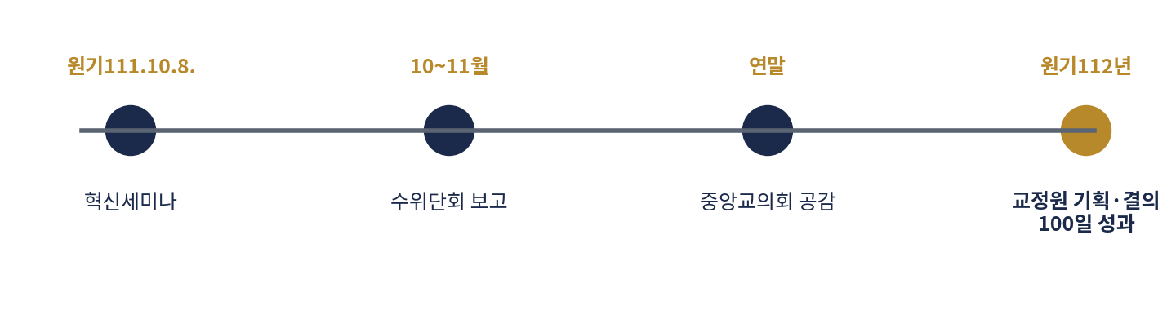
그림 8. 앞으로의 일정
시기 | 내용
원기111.10.8. | 혁신세미나 발표, 참여 트랙 신청과 의견 수렴
원기111년 10~11월 | 수위단회 보고
원기111년 연말 | 중앙교의회 발표 ― 출가·재가 교도와 교단적 방향을 공감하는 자리
원기112년 | 개편된 교정원이 AX 추진을 기획하여 수위단회 결의, 위원회·실행TF 출범, 100일 성과 공개
- 교정원에 제안하는 것: 개편 체제 안에 AX 위원회와 실행TF 설치, 추진 기획과 수위단회 결의, 결단 경로의 핵심 투자 검토
- 구성원에게 제안하는 것: 실태조사 참여, 교도들이 AI에 묻는 질문 모으기, 효과를 본 사례 나누기, 참여 연구 트랙 참여

2. AX 위원회와 실행TF팀 구성
핵심 의사결정의 권위는 위원회가, 현장의 실행력은 소규모 실행TF가 맡아 신속하게 추진한다.
교단의 AX가 산발적인 개인 활용을 넘어 교단 전체의 구조적 전환으로 나아가려면, 수위단회의 의결 권위와 교정원의 실행 권한이 결합된 이원 구조가 필요하다. 이를 위해 AX 위원회와 실행TF를 함께 설계한다.
구분 | 구성 | 역할
AX 위원회 | 수위단회 승인으로 설치  교정원장이 위원장을 맡고 교단 각 기관장이 위원으로 참여 | 최고 의결·감독의 권위 부여  기관 간 수평 연대 확보
실행TF | 교정원 기획실 직속  실행팀장과 분야별 담당교무 3~4인(총 4~5인) | 시범 과제의 독립적·기동적 설계와 운영  성과를 위원회에 보고하고 교단 전체로 확산

1) AX 위원회(최고 의결·감독층)
항목 | 내용
명칭 | AX 위원회(가칭 AI·미래전환위원회)
설치 근거 | 교헌·교규의 기존 위원회 설치 조항을 활용하여 수위단회 의결로 설치(헌장 개정 불필요)
총괄위원장 | 교정원장(겸직) ― 위원회의 최고 권위·책임자로서 교정원 전체 부서에 대한 AX 방향 결정
실무위원장 | 기획실장 또는 실무위원장 ― 실행TF와의 연결 고리, 일상 운영 조율
위원 구성 | 교정원 주요 부서장, 교화연구소장, 정책연구소장, 정보전산실장, 원광대학교 전문가, 외부 전문가
회의 주기 | 정기 월 1회, 필요시 임시 ― 실행TF 성과 보고, 방향 결정, 기관 연계 조율
의결 사항 | AI 윤리·활용 원칙 내규의 제·개정, 파일럿 승인과 확산 결정, 예산 요청, 수위단회 보고 안건

2) 실행TF(현장 실행층)
실행TF는 위원회의 전략 방향을 현장에서 구현하는 소형 기동 단위이다. 교정원 전체 업무의 조율·기획 권한을 가진 기획실 직속에 두어, 각 부서·기관과의 연계 접점을 가장 넓게 확보한다.
항목 | 내용
팀 명칭 | 원불교 AX 실행TF(가칭 AX추진단)
설치 위치 | 교정원 기획실 직속, 독립 TF 지위
실행팀장 | 실행팀장 1인 ― AI·기획·교화 역량을 겸비한 실질 운영 책임자(기획실 내부 또는 외부 전문가)
팀원 구성 | 분야별 담당교무 3~4인: ① 교화·콘텐츠 ② 행정·프로세스 ③ 교육·역량 ④ 기술·데이터(선택, 초기에는 외부 자문이나 정보전산실 협력으로 대체 가능)
팀 규모 | 실행팀장과 분야별 담당교무를 합해 총 4~5인. 의사결정 속도와 기동성을 우선하고, 성과 검토 후 단계적으로 확대
인력 운용 | 실행팀장과 핵심 담당교무 1~2인은 전담으로 두고, 나머지 분야는 겸임하거나 재가 전문인력·협력 기관(원광대학교 등)과 결합하여 현장 인력의 공백을 최소화한다.
운영 원칙 | 6~12주 단위로 시범 과제 운영 / 매월 위원회 보고 / 시행착오를 허용하고 신속히 보완 / 성과 → 표준 매뉴얼 → 각 기관 이식
예산 위상 | 기획실 예산 안에 독립 항목으로 편성
▶ 연속성의 조건 전담 인력은 최소 3년 배치를 원칙으로 한다. 시범 사업이 실패하는 가장 큰 원인이 전담 인력의 부재이기 때문이다. 이 투자의 타당성은 기준선 측정으로 확인한 업무 경감 시간을 환산하여 입증한다.

3) 정보 기능(현 정보전산실)과의 역할 분담
실행TF는 업무 혁신과 교화 적용을, 정보 기능은 기반 시설과 보안을 맡아 중복과 마찰 없이 협력한다.
구분 | 실행TF | 정보 기능(현 정보전산실)
AI 활용 원칙·업무 경계선 설정 | 주도 | 자문·검토
시범 과제 기획·운영 | 주도 | 기술 지원
교무 AI 교육과정 | 주도 | 협력
교법 데이터 정본화 | 기획·조율 | 기술 구현 지원
인프라·보안·원티스 운영 | 요청·자문 | 주도
외부 AI 서비스 계약·관리 | 정책 결정 | 기술 관리
출처: 「원불교 수위단회 직속 AI·미래전환위원회 및 실행TF팀 구성 계획서」(원불교정책연구소·원불교AX연구회, 원기111.7.)의 위원회·실행TF 구성 내용. 최종 명칭과 형태는 교정원이 기획 단계에서 정한다.

3. 출가교역자 AI 역량 강화
핵심 개인 차원의 산발적 활용을 교단 공통의 역량으로 전환하는 일로, 소요 예산이 가장 적어 가장 먼저 착수할 수 있다.
목표는 개인 단위의 산발적 활용을 교단 공통 역량으로 전환하여 교정원 → 교구 → 교당으로 확산하는 것이다. 새 과정을 신설하기보다 전무출신 역량개발 교육에 이미 포함된 AI 활용 교육을 확대·체계화하므로, 즉시 착수할 수 있고 소요 예산도 최소 수준이다.

1) 3단계 확산 구조
단계 | 대상 | 방식 | 핵심
1단계 | 교정원 부서·팀장단 | 심화 교육과 부서 실전 과제 | 시간 감축 실증, 내부 사례 축적
2단계 | 교구별 앵커 교무 | 전문가 그룹 양성(교육자 양성) | 각 교구에 확산 거점 형성
3단계 | 전 교당·교역자 | 교구 전문가가 이끄는 현장 교육 | 자립적 확산과 정착
▶ 원칙 각 상위 단계가 하위 단계의 교육자를 길러내는 연쇄 구조로 운영한다. 외부 강사에 의존하기보다 내부 교무가 사례를 직접 발표하는 방식이 학습 효과가 크다.

2) 역량개발 교육 프로그램(3트랙)
트랙 | 대상 | 내용
기초 | 전 교역자 | AI 개념, 안전한 사용, 개인정보와 교법 데이터 취급, 기본 업무 활용(회의록·공문 초안)
심화 | 활용 희망자 | 업무 자동화, 콘텐츠 제작, 교화 현장 적용 워크숍
전문가 | 교구 앵커·희망자 | 도구 개발·운영, 교육 진행 역량, 교법 데이터 검수
모든 트랙에 공통 필수 과정으로 AI 문해력을 둔다. 핵심은 도구 사용법이 아니라, AI가 내놓은 그럴듯한 결과의 오류를 비판적으로 검증하는 능력이다.
- 생성물의 오류를 식별하고 원전과 대조하는 절차
- AI가 내놓은 선택지와 사람이 내리는 결정의 구분
- 교법·개인정보 데이터 취급 기준과 승인 업무용 계정 사용 원칙
- 실전 사례 발표회 정례화: 기초 교육의 반복보다, 실제로 업무 효율을 높인 교무가 경험을 나누는 발표회를 정례화한다. 이는 활용 격차를 줄이는 핵심 수단이다.
- 사례 발굴 상시화: 우수 활용 사례를 발굴하여 교육 콘텐츠로 전환한다.
- 인센티브: 승인된 도구의 이용 지원 등을 통해 AI 활용이 추가 업무가 아닌 혜택으로 인식되게 한다.

3) 교구별 AI 전문가 그룹 양성
- 교구별 앵커 교무 1~2인을 지정·양성하여 지역 확산 거점으로 삼는다.
- 역할은 현장 교육, 도구 활용 지원, 우수 사례 수집, 교구 특성에 맞는 활용 모델 개발이다.
- 활용 의지가 있는 교무, 특히 30·40대 교무의 참여를 우선하고, 성장 가능성이 높은 교구부터 거점화한다.

4) 역할 대체 우려에 대한 대응(병행 필수)
현장의 저항은 역량 부족보다 역할 존속에 대한 우려에서 비롯된다. 다음 두 가지를 함께 제공할 때 비로소 실질적인 대응이 된다.
- 경계선 기준표: 교역자가 수행할 업무와 AI 보조가 가능한 업무를 교단 공식 문서로 명시한다. 개인 판단에 맡기지 않는다.
- 실습 교육: AI가 보조 수단임을 설명이 아닌 실습을 통해 확인하게 한다.
▶ 원칙 AI 도입을 인력 감축의 근거로 삼지 않는다는 원칙을 교단 공식 문서에 명기한다.
구분 | 내용
측정 지표 | 교육 이수율, 사례 발표 건수, 교구 앵커 확보 수, 참여자 업무시간 감축(자가 보고)
산출물 | 3트랙 교육 커리큘럼, 교구 앵커 양성 과정, 사례 발표회 운영안, 「업무 경계선 기준표」

4. 원불교 교서 정본화
핵심 정본은 AI 활용 여부와 무관한 교단의 영구 자산이며, 다른 모든 과제의 출발점이다.
목표는 교법 원전을 신뢰할 수 있는 디지털 자산으로 만들고, 정확성이 보장되는 범위에서 전달하는 것이다. 콘텐츠 검수는 대조할 원전이 있어야 성립하고, 다국어 자료는 정본 없이 만들 수 없다.
▶ 전제 교리적 민감도가 가장 높은 과제이다. 도구 구축과 대외 전달은 교법 정확성 안전장치가 먼저 승인·구축되고, 교단의 교리 심의 절차를 거친 뒤에 착수한다. 다만 교단이 정한 기준 판본을 정확히 옮기는 디지털화 작업은 교리 해석이 개입하지 않으므로 먼저 시작할 수 있다.
과제 |  | 내용
교법 원전의 정본 디지털화 |  | 『정전』·『대종경』 등 기본경전을 검증된 정본 데이터로 구축한다. 기준 판본은 교단의 결정에 따르며, 출처·판본을 명시하고 임의 수정을 금지한다.
교법 검색 도구 구축 |  | 일상 언어로 묻는 질문의 뜻을 파악해 가장 관련 깊은 원전 구절을 찾아 출처와 함께 제시하는 의미 기반 검색 도구를 만든다. AI가 교리를 지어내는 것은 차단하고, 질문과 원전을 정확히 잇는 데 쓴다.
검색–해석 경계 규정 |  | AI가 할 수 있는 일과 할 수 없는 일을 교단 공식 문서로 명시한다.
다국어 교법 전달 |  | 초벌 번역 → 해당 언어권 교무 감수의 2단계 체계로 세계교화 콘텐츠를 확대한다. 감수를 거치지 않은 배포는 금지한다.
구분 | 내용
측정 지표 | 정본화 완료 분량, 검색 정확도 표본 검수 결과, 오류 신고 건수
산출물 | 정본 교법 데이터셋, 교법 검색 도구 시제품, 「검색–해석 경계 기준표」

5. 교화콘텐츠 아카이브
핵심 흩어진 법문·교재·영상을 교단의 공동 자산으로 모으되, 내부용부터 열어 신뢰를 쌓는다.
목표는 교법·설교·마음공부 콘텐츠를 함께 만들고 나누는 공동 기반을 마련하는 것이다. 검수 체계의 작동이 검증된 뒤에만 대외 접점을 연다는 단계적 개설 원칙에 따라, 내부용(교무 제작 지원) → 교도용 → 일반 대중용의 순서로 공개한다.
과제 |  | 내용
통합 콘텐츠 아카이브 |  | 흩어진 법문·교재·영상·이미지를 표준 메타데이터로 정리하여 검색·재사용 가능한 자산으로 축적한다.
콘텐츠 제작 지원 도구 |  | 교무가 설교 자료, 주보·카드뉴스, 청소년용 자료를 손쉽게 준비하도록 돕는다. 산출물은 반드시 교무가 원전과 대조하여 검토·수정한 뒤 사용한다.
교법 정합성 검수 체계 |  | 대외 공개 콘텐츠는 교리 정합성 심의를 거친다. 정본화 과제의 도구 구축보다 먼저 구축해 검증한다.
AI 관여 표시 |  | AI가 제작을 보조한 콘텐츠는 그 사실을 표시하여 신뢰의 근거로 삼는다.
개방·공유 원칙 |  | 우수 콘텐츠는 전 교당이 재사용하도록 공유하되 등급·저작권·공개 범위를 명시한다.
구분 | 내용
측정 지표 | 아카이브 등록 건수, 도구 이용 교당 수, 재사용 콘텐츠 비율
산출물 | 플랫폼 기능 요구서, 내부용 시제품, 「교화콘텐츠 검수·심의 규정」
출처: 「AI 시대 원불교 교화 대전환 기획안」 v0.4 추진 과제 Ⅰ(역량 강화)·Ⅱ(교화콘텐츠 기반 구축)·Ⅲ(교법의 AI 기반 전달).
▶ 맺음 물질이 개벽되니 정신을 개벽하자. 교단의 결정이 명확하면 실행은 흔들리지 않는다. 시대 변화에 앞서 응답해 온 혁신의 전통을 이어, 원불교가 AI 시대를 가장 먼저 준비한 종교가 되기를 제안한다.
별첨: ① 원불교 AX 논의 경과 및 결정 기록 ② 세 주체 실태조사 설문 문항(준비 중) ③ 용어 해석 대조 자료(작성 틀) ④ 혼동 질문 시연 자료(준비 중)

